TF

**TERRA FOG**

TERRA FOG **TM**

Sản Phẩm Bảo Quản Bảo Trì Nhựa Dường Phi Dầu Mỏ

**ĐƯỜNG BỘ - SÂN BAY - BÃI ĐẬU XE**

**Bảo Quản Con Dấu Chip Hiệu Quả và Thân Thiện Với Môi Trường**

**TERRA FOG ™** là giải pháp chất lượng cao, thân thiện với môi trường và tiết kiệm chi phí để cải thiện hiệu suất và kéo dài tuổi thọ của phớt chip. Phớt chip, còn được gọi là lớp phủ kín, là một cách rẻ tiền để bảo vệ mặt đường nhựa và ngăn chặn sự xuống cấp thêm của cấu trúc.

**TERRA FOG ™** củng cố con dấu phoi bằng cách giảm quá trình oxy hóa nhựa đường, ngăn ngừa độ giòn và điểm yếu. Nếu nhựa đường trong vòng bịt phoi trở nên giòn do lão hóa, nó sẽ không thể giữ phoi đúng vị trí, dẫn đến thất thoát cốt liệu nguy hiểm. Terra Fog ™ thâm nhập giữa các cốt liệu và bịt kín bề mặt nhựa đường của phớt chip, tạo thành một lớp bảo vệ trên bề mặt nhựa đường, giảm thiểu tiếp xúc với không khí và ngăn chặn sự lão hóa của nhựa đường do quá trình oxy hóa.

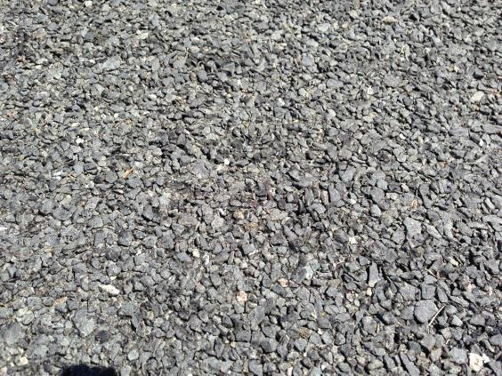**TERRA FOG ™ Kéo Dài Tuổi Thọ Của Mặt Dường. Tuổi thọ sử dụng của phớt chip có thể được kéo dài đáng kể >6 lần bằng cách sử dụng Terra Fog™ để duy trì hợp lý các đặc tính kỹ thuật của nhựa đường bằng cách bịt kín nhựa đường.** Độ nhớt thấp của Terra Fog cho phép nó thâm nhập vào lớp nhựa đường, giảm thiểu tổn thất ma sát quan sát thấy ở các vật liệu bịt kín sương mù khác.

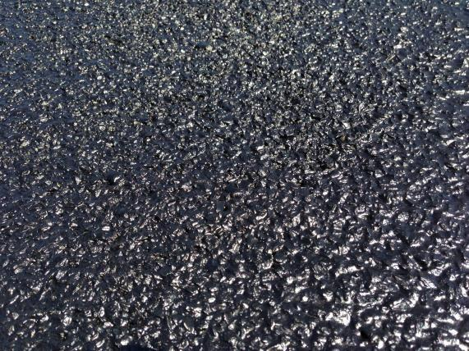**TERRA FOG™ AN TOÀN VÀ THÂN THIỆN VỚI MÔI TRƯỜNG.** Là sản phẩm không chứa dầu mỏ và không chứa dung môi, Terra Fog™ sẽ không gây hư hại cho đất có đường hoặc phương tiện đi lại. **Chỉ có nước bay hơi từ Terra Fog ™ trong quá trình đóng rắn và không có hợp chất hữu cơ dễ bay hơi (VOC) nào được thải vào khí quyển.** Terra Fog ™ được pha loãng trong nước nên không gây nguy hiểm cho con người hoặc môi trường, an toàn hơn nhiều so với chất bịt kín gốc dầu mỏ.

Trước khi nộp đơn với Terra Fog ™

Sau khi nộp đơn với Terra Fog ™

**TERRA FOG™ REDUCES CHIP LOSS.** Độ nhớt thấp, đặc biệt trong số các loại bịt kín sương mù khác, cho phép nó thâm nhập sâu hơn vào cấu trúc mặt đường và hàn gắn các vết nứt nhỏ. **Terra Fog™ chạm sâu vào lớp dưới cùng của mặt đường để bảo vệ lớp nền khỏi sự xâm nhập và xuống cấp của nước bằng cách bịt kín các hạt lỏng lẻo.** Các phần thử nghiệm của Terra Fog™ đã chỉ ra rằng mức độ vật liệu mịn được bơm vào nền sau mưa lớn đã giảm đáng kể và các nghiên cứu được thực hiện tại các phần thử nghiệm trong phòng thí nghiệm và hiện trường đã chứng minh rằng Terra Fog™ liên kết cốt liệu tại chỗ, giảm tổn thất phoi theo thời gian và giảm nguy cơ hư hỏng xe do cốt liệu rời. Terra Fog™ là giải pháp thay thế lý tưởng cho chất bịt kín sương mù gốc dầu mỏ.

**TERRA FOG™ DỄ DÀNG SỬ DỤNG.** Không có thiết bị đặc biệt hoặc thủ tục xử lý được yêu cầu. Đơn giản chỉ cần pha loãng một phần sản phẩm với bốn hoặc năm phần nước trong bể chứa, sau đó phân phối đều trên nhựa đường. Bề mặt phải được làm sạch hoàn toàn trước khi thi công, tốt nhất nên thực hiện bằng chổi điện hoặc máy thổi. Để có sự gắn kết thích hợp giữa Terra Fog ™ và bề mặt, toàn bộ khu vực che phủ phải khô và trên 55 F (13 C). Nên tuân theo tỷ lệ ứng dụng được đề xuất, vì ứng dụng quá mức có thể tạo ra tình trạng trơn trượt.

**ĐẶT HÀNG & NHẬN TERRA FOG ™.** Terra Fog™ được sản xuất tại miền Trung Texas, Hoa Kỳ. Sản phẩm được tính ở mức 0,03 đến 0,22 gallon trên mỗi thước vuông (0,15 đến 1,0 L/m2). Nhiệt độ phun được khuyến nghị là 55˚ F (13˚ C). Terra Fog ™ có thể được đặt hàng với số lượng bất kỳ và có thể vận chuyển trên toàn thế giới. Vui lòng liên hệ Terra Pave Tech để biết thêm thông tin.

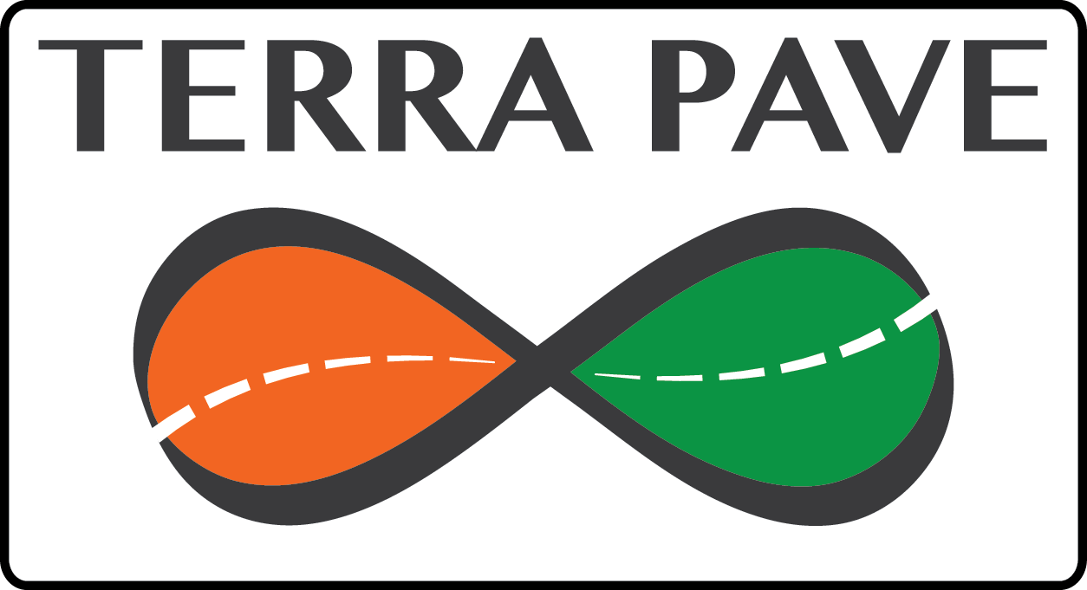

**WEB:** [**www.terrapavetech.com**](http://www.terrapavetech.com)[**info@terrapavetech.com**](mailto:info@terrapavetech.com)

Copyright 2025. EEI-TerraPaveTech